Конспект
непосредственно образовательной деятельности
по экологическому воспитанию
в средней группе

Тема: "Вершки и корешки".

Воспитатель: Барыкина Л.В.

Программное содержание:
Расширять представление детей об овощах и фруктах: местах их произрастания (огород, сад), что овощи растут над землей и под землей, а фрукты и ягоды созревают на деревьях и кустах, у всех овощных и плодовых растений есть в земле корни; дать знания о том, что у овощей есть съедобные корни - корешки и плоды - вершки, у некоторых овощей съедобны и вершки и корешки.
Формировать умение у детей классифицировать предметы по определенным признакам (по месту их произрастания, по их применению).
Расширять представление детей о том, что овощи можно есть и в сыром, и в вареном виде. Из них можно готовить суп, салаты, в сыром виде они полезнее - в них много витаминов, которые нужны для здоровья.
Развивать речь детей, сенсорные способности.
Активизировать словарь детей словами: вершки, корешки.
Воспитывать у детей интерес к своему здоровью, желание его поддерживать витаминизированной пищей - овощами и фруктами.
Материал:
Натуральные сырые мытые овощи (морковь, свекла, капуста, картофель, помидор), вареные (морковь, свекла, картофель).
Фрукты натуральные (яблоко, груша, апельсин), ягоды (крыжовник, смородина).
Одноразовая посуда по количеству детей.
Разделочная доска.
Фланелеграф.
Картинки с изображением огорода, сада.
Картинки с изображением овощей, фруктов, ягод, плодовых деревьев, кустарников.
Дидактическая игра "Вершки, корешки".
Банка с вареньем.

Предварительная работа:
Рассматривание муляжей овощей, фруктов, ягод, сравнение их с настоящими.
Чтение стихотворения Ю.Тувима "Овощи".
Изготовление игры "Вершки и корешки".
Ход:
1 часть.
Воспитатель демонстрирует картину с изображением огорода и предлагает ее рассмотреть.
Воспитатель: Дети, посмотрите на картину и скажите, что растет на грядках.
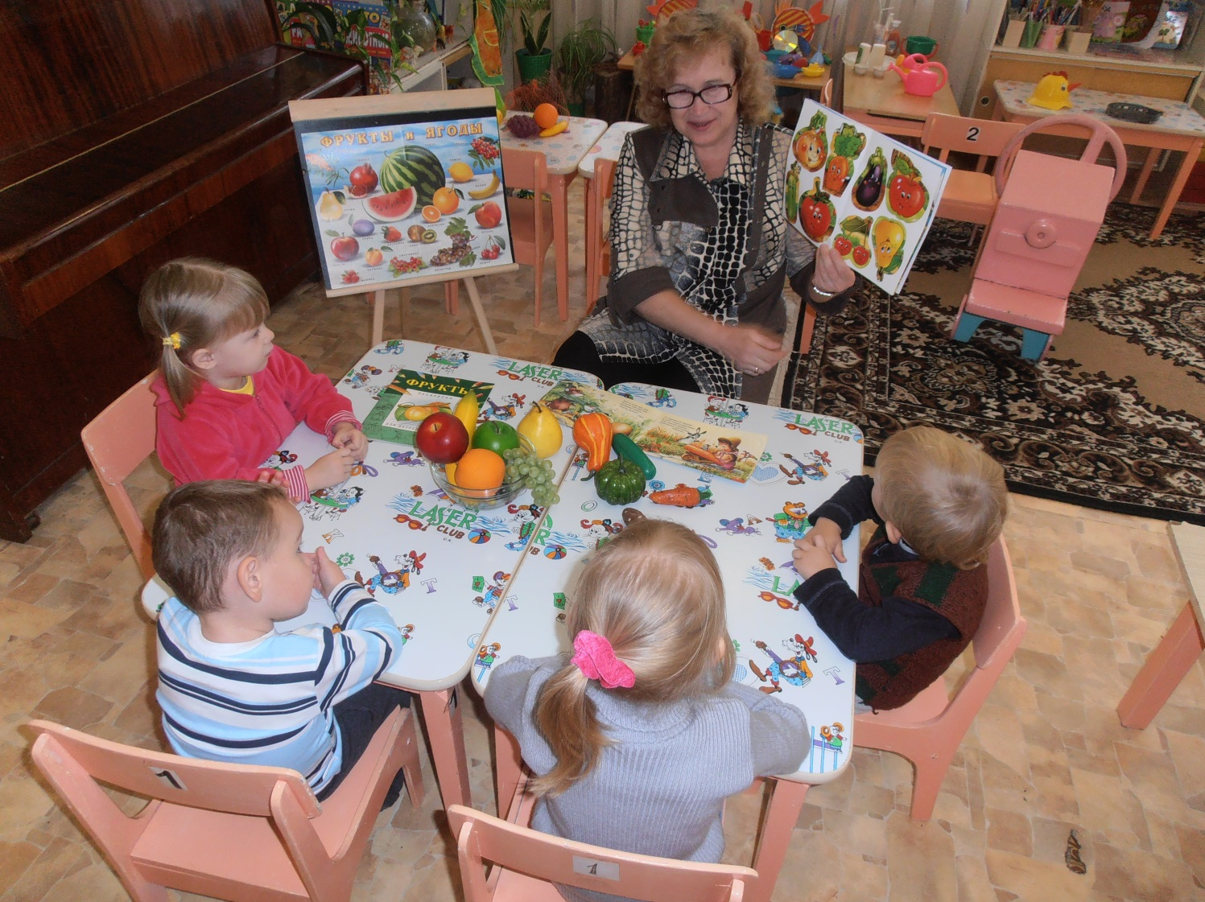
Дети: Овощи.
Воспитатель: Перечислите, какие овощи растут?
Дети: Морковь, свекла, капуста, помидора.
Воспитатель: Дети, овощи растут в земле и над землей. Подумайте и назовите овощи, которые растут над землей.
Дети: Помидор, огурец, капуста, тыква, кабачок.
Воспитатель: Назовите овощи, которые растут под землей?
Дети: Морковь, свекла, картофель, репа.
Воспитатель: Дети, у всех овощей есть корни, но не у всех эти корни можно употреблять в пищу. Есть съедобные корни - корешки (у моркови, свеклы, картофеля, репы), это те овощи, которые растут под землей, а над землей у них вершки - ботва. А у тех растений, которые растут над землей (помидора, огурец, капуста, тыква, кабачок) корни нельзя употреблять в пищу, а можно есть вершки (то, что находится над землей - плоды).
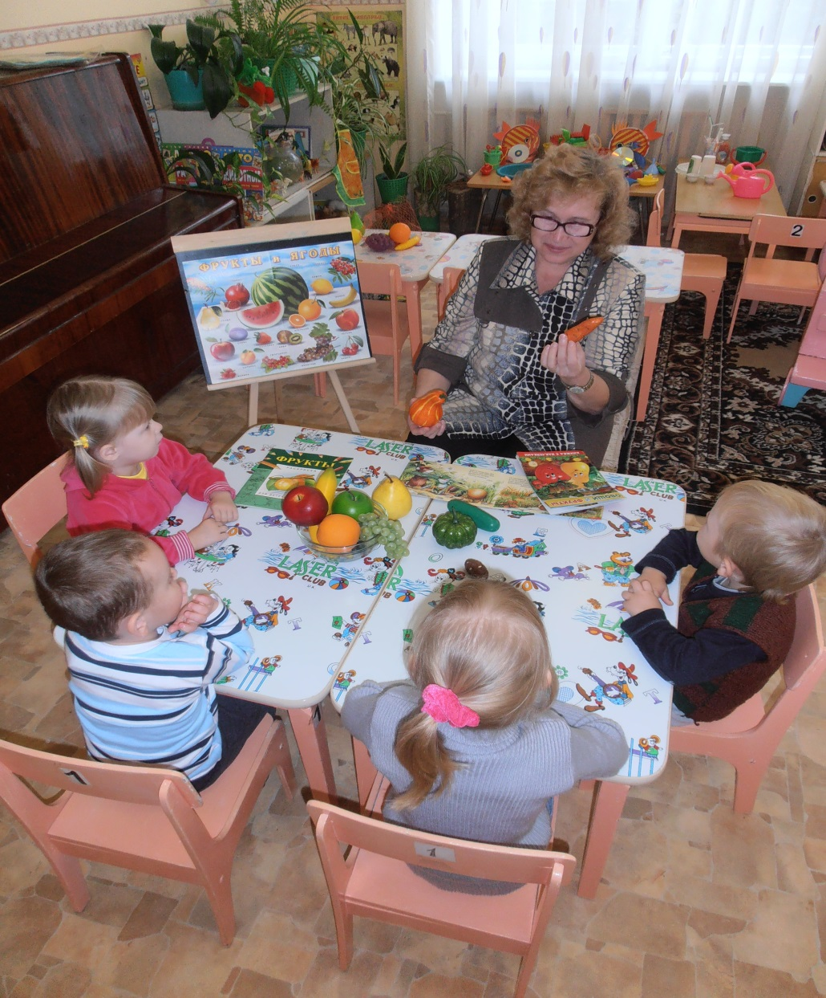
Воспитатель: Ребята, что называется вершками, а что корешками?
Дети: То, что растет над землей - вершки, а что под землей - в земле - корешки.
Воспитатель: У каких овощей можно есть корешки, а у каких вершки?
Дети: Корешки можно есть у моркови, свеклы, картофеля, репы. А вершки можно есть у капусты, помидора, огурца.
Игра "Разложи карточки".
Воспитатель: Дети, я предлагаю поиграть в игру. У меня на столе карточки с изображением овощей. Надо отобрать овощи, у которых съедобные корешки, а затем овощи, у которых съедобные вершки и разместить на фланелеграфе.
Дети выполняют задание (2 ребенка).
Воспитатель: Дети, правильно ли выполнено задание? Почему?
Воспитатель: Ребята, овощи можно есть как в сыром, так и вареном виде. Какие овощи можно варить?
Дети: Картофель, морковь, свекла.
Воспитатель: А какие овощи можно есть и в сыром виде?
Дети: Капуста, морковь, помидор, огурец.
Воспитатель. Предложить детям попробовать на вкус нарезанные овощи и сказать какой это овощ и в каком он виде (в сыром или в вареном).
Дети пробуют и отвечают:
- твердая, хрустит на зубах, значит сырая морковь, невареная;
- свекла мягкая, легко жуется, сладкая, значит, это вареная свекла.
Воспитатель: Дети, для здоровья очень полезно есть сырые овощи, так как в них много витаминов, которые нужны всем - и детям, и взрослым. Из сырых овощей можно приготовить разные салаты.
2 часть.
Воспитатель: Дети, посмотрите на вазу и скажите, что это, как можно назвать одним словом?
Дети: Фрукты.
Воспитатель: Назовите фрукты.
Дети: Яблоки, груши, апельсины.
Воспитатель: А где растут фрукты?
Дети: Фрукты растут на деревьях в саду.
Воспитатель. Предлагаю посмотреть на картинки. Что там изображено?
Дети: Ягоды (смородина, крыжовник).
Воспитатель: А где растут ягоды?
Дети: Ягоды растут на кустах.
Воспитатель: А сейчас я предлагаю поиграть в игру "Разложи правильно".
У вас на столах карточки с изображением деревьев и кустарников, картинки с изображением фруктов и ягод. Нужно взять картинку с изображением фрукта или ягоды и разместить на нужном дереве или кустарнике.
Дети выполняют задание.
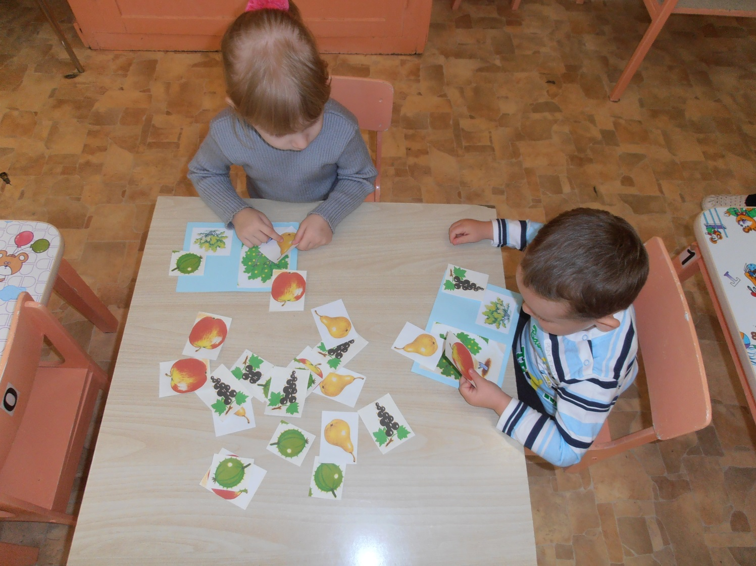
Вопросы к детям:
- Куда ты "повесишь" яблоко, на дерево или куст? Почему?
- Куда "повесишь" смородину, на дерево или куст? Почему?
Дети: Я "повесил" яблоко на дерево, потому что яблоки растут на дереве.
- Смородина растет на кустах.
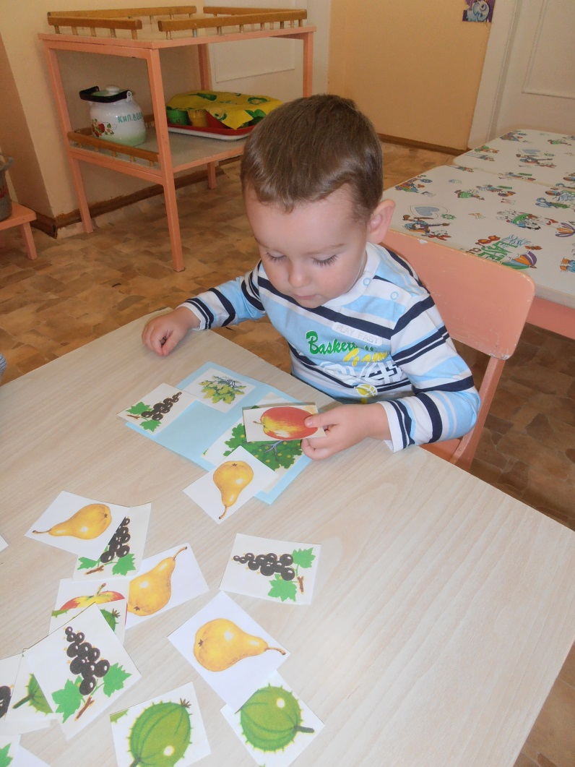
3 часть.
Воспитатель: Дети, из овощей и фруктов можно делать всевозможные салаты. На подносе находятся овощи и фрукты. Нужно отобрать овощи для овощного салата, фрукты - для фруктового.
Дети выполняют задание (3 - 4 ребенка).
Воспитатель: Какие фрукты вы взяли для салата?
Дети: Яблоко, груша, апельсин.
Воспитатель: Какие овощи взяли для салата?
Дети: Морковь, свекла, картофель, капуста.
Дети делают салаты вместе с воспитателем, затем пробуют. Отмечают, какие салаты вкусные, полезные.
4 часть.
Воспитатель: Дети, фрукты и ягоды едят сырыми, но еще из них варят варенье. Сегодня я встретила Вини-Пуха, он шел в детский сад с корзиной, а в ней что-то лежало. Он меня увидел и попросил, чтобы я передала вам угощение от него. Давайте посмотрим, что он вам принес?
Все рассматривают банку с вареньем и с компотом.
Воспитатель: Дети, я предлагаю попробовать угощение Вини-Пуха и отгадать, из каких ягод сварили варенье и компот.
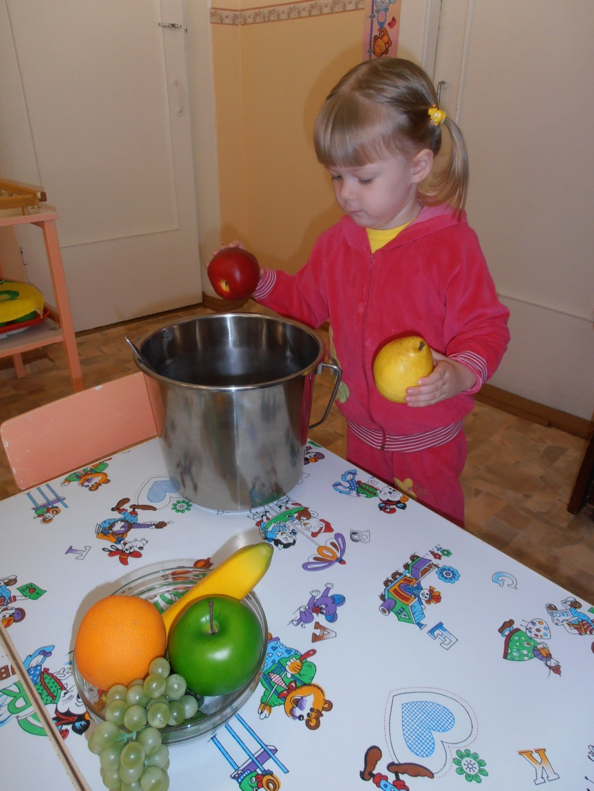
Дети пробуют. Благодарят Вини-Пуха за угощение.

